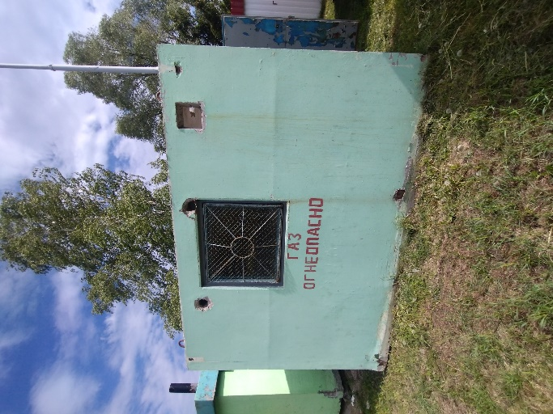 | 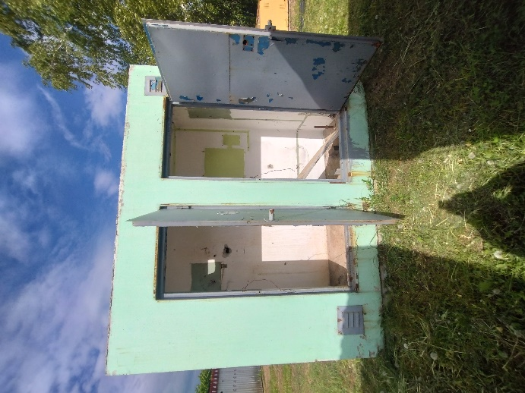
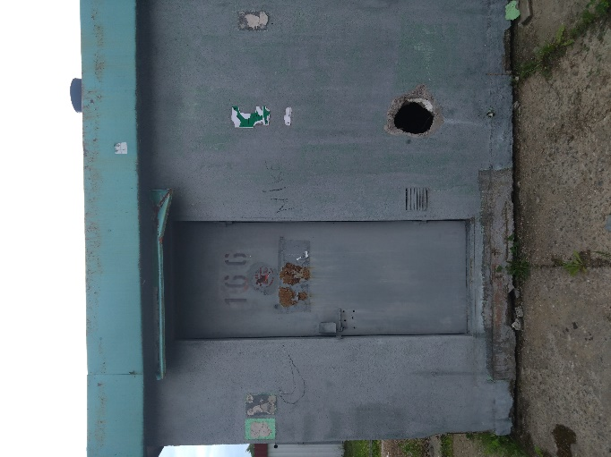 | 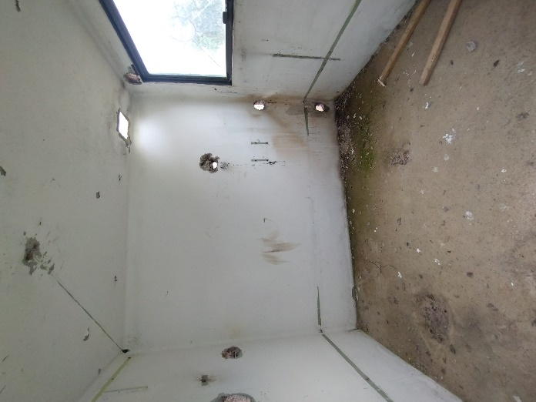
КАРКАС ЗДАНИЯ ГАЗОРЕГУЛЯТОРНОГО
ПУНКТА Б/У ИЗ БЕТОННЫХ ПАНЕЛЕЙ
Размеры: 3,9х3,01х2,75 (Д/Ш/В)
Ориентировочный вес: 2500 кг.
Количество: 2 шт.
Стоимость с НДС: 1 173,43 бел. руб.
Самовывоз из г. Заславль, ул. Советская, 79
Тел. для заказов 299-28-83, 299-28-84.

